**Сушко Филипп Клеменсов (Suszko Filip)**

16 октября 1782г – крещение сына Филиппа (РГИА 823-2-18, лист 222об, №8/1782-р (коп)).

**РГИА 823-2-18:** Лист 222об. **Метрическая запись №8/1782-р (коп).**

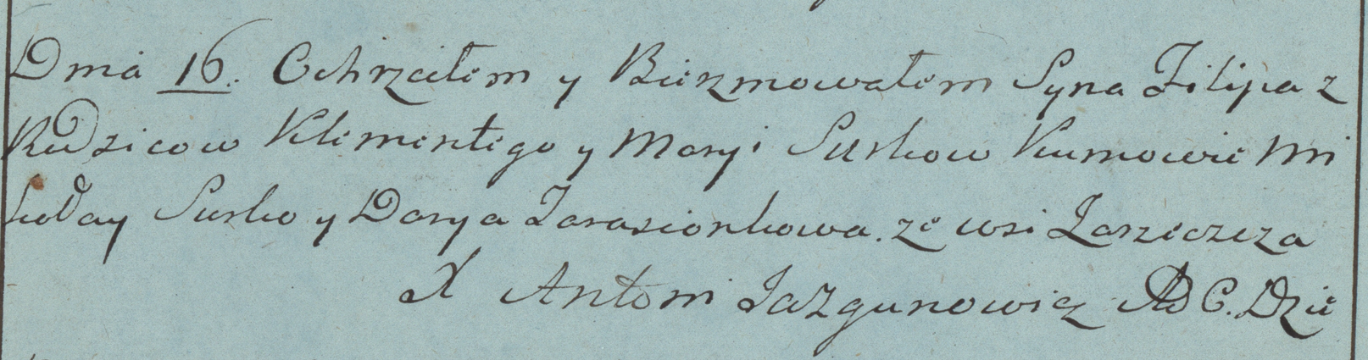

Дедиловичская Покровская церковь. 16 октября 1782 года. Метрическая запись о крещении.

Suszko Filip – сын родителей с деревни Заречье.

Suszko Klementy – отец.

Suszkowa Marya – мать.

Suszko Mikołay– кум.

Tarasionkowa Darya- кума.

Jazgunowicz Antoni– ксёндз.